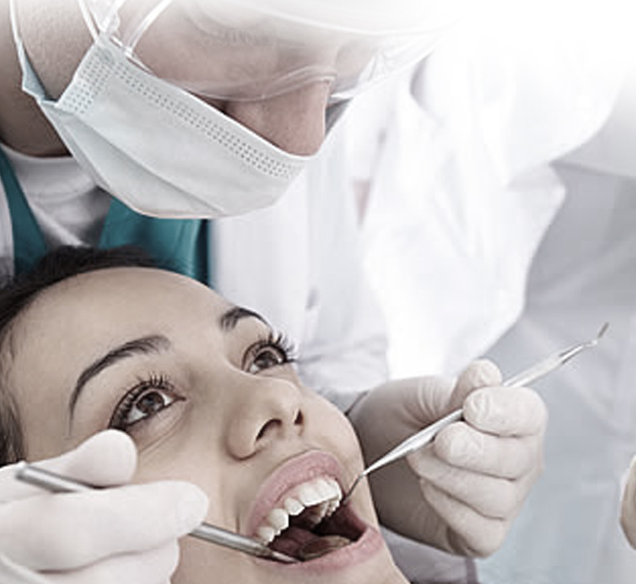
DİŞ KLİNİK VE MUAYENEHANELERİ İÇİN KONTROL LİSTESİ

Konu Başlığı | Kontrol Listesi | Evet ☺ | Hayır ☹ | Alınması Gereken Önlem | Sorumlu Kişi | Tamamlanacağı Tarih
GENEL | Zemin kayma veya düşmeyi önleyecek şekilde uygun malzeme ile kaplanmış ve iç ve dış zeminler (salon girişi, merdivenler vs.)düzenli olarak kontrol ediliyor mu?
 | Zeminde çökme, erime vb. deformasyonlar var mı?
 | Aynalar da dâhil cam yüzeyler (cam aksamlı mobilyalar, kapı, pencere vb.) uygun şekilde monte edilmiş, yüzeyler üzerinde kırık ve çatlak gibi hatalar bulunuyor mu?
 | Merdiven genişlikleri ve basamak yükseklikleri uygun mu?
 | Merdivenler boyunca tırabzanlar mevcut mu?
 | Tırabzan ayakları arasında uygun aralıklarla dikmeler veya düşmeyi önleyecek kapalı bloklar mevcut mu?
 | Temizlik yapılan alanda kaymayı önlemek için gerekli önlemler alınıyor mu?
 | Bütün alanlar iyi aydınlatılmış, pencere alanı yeterince büyük ve doğal aydınlatmadan yeterince faydalanılıyor mu?
 | Aydınlatma armatürlerinden / donanımlarından ya da pencerelerden kaynaklanan göz kamaştırıcı parıltılardan kaynaklanan riskler önlenmiş mi?
 | Temiz hava akımı bulunmakta ve tüm alanlar düzenli olarak havalandırılıyor mu?
İŞYERİ DÜZENİ VE HİJYEN | Çalışanlar, işlerini bitirdikten sonra bütün malzemeleri yerlerine düzenli olarak yerleştiriyor mu?
 | İşyerinin temizliği düzenli olarak yapılmakta ve çalışma ortamında, hijyen açısından gerekli şartlar sağlanıyor mu?
 | Çalışma esnasında kullanılan aletler, kullanım sonunda uygun şekilde temizlenmekte ve sterilize ediliyor mu?
 | Çalışma alanı çalışanların rahat çalışmasını sağlayacak genişlikte mi?
 | Çöpler ve atıklar düzenli olarak ve uygun şekilde toplanıyor mu?
 | Çöp kutuları, her boşaltmadan sonra dezenfekte ediliyor mu?
 | Sterilizasyon amaçlı kullanılan araç ve malzemelerin kullanım talimatları hazırlanmış mı?
 | Tüm çalışanlara enfeksiyon riskini azaltmak için genel hijyen bilgisi verilmiş ve gerekli önlemler alınmış mı?
MAKİNELER,  EL ALETLERİ VE YARDIMCI APARATLAR | Makineler için üretici firmadan, kullanım kılavuzları temin edilmiş ve makineler kılavuza uygun olarak kullanılıyor mu?
 | Özellikle hareketli parçaları olan makineler/aletler, üreticisinin talimatları doğrultusunda koruma panelleri vb. önlemler ile koruma altına alınıyor mu?
 | İşveren makine koruyucularının çalışanlar tarafından uygun olarak kullanıp kullanılmadığını kontrol etmekte mi?
 | İmalatçının talimatları doğrultusunda tüm makinelerin günlük bakımları ve periyodik kontrolleri yapılıyor mu?
 | Lazer ile çalışan cihaz, el aletleri ya da teknik aparatlar sadece özel eğitim almış çalışanlar tarafından ve gerekli önlemler alınarak kullanılıyor mu?
 | Röntgen cihazları sadece özel eğitim almış çalışanlar tarafından ve gerekli önlemler alınarak kullanılıyor mu?
ELEKTRİK | Elektrik/sigorta kutuları kilitlenmiş, yetkisiz kişilerin erişimleri önlenmiş mi?
 | Kaçak akım rölesi ana elektrik hattına bağlanmış mı?
 | Tüm sigortaların korunaklı yerlerde olması sağlanmış mı?
 | Çalışmalar sırasında kullanılan kablolu aletler takılma veya düşmeyi önleyecek şekilde kullanılıyor mu?
 | Elektrikle ilgili bağlantılar sürekli kontrol ediliyor mu?
 | Ekipmanların elektrik aksamına su veya diğer sıvılar temas ediyor mu?
PSİKOSOSYAL ETMENLER | Çalışanların mesai saatleri mevzuata uygun olarak düzenleniyor mu?
 | Fazla mesai uygulaması planlı ve çalışanlar önceden haberdar ediliyor mu?
 | Çalışanların psikolojik tacize veya şiddete maruz kalmamaları için gerekli önlemler alınıyor mu?
 | Yoğun çalışmaların yapıldığı alanlara, muayenehanelere ve laboratuvarlara, ziyaretçilerin veya hastaların, girişleri kontrollü olarak sağlanıyor mu?
ERGONOMİ | Çalışanların uzun süre aynı pozisyonda veya fiziksel anlamda zorlayıcı çalışmaları (ağır yük kaldırma dahil) engelleniyor mu?
 | Çalışanlar işlerini yaparken çok uzak mesafelere uzanmak zorunda kalıyor mu?
 | Çalışma ortamında çalışanların uygunsuz pozisyonlarda çalışmasını gerektiren durumlar bulunuyor mu?
 | Çalışanlara, yaptıkları işe uygun masa, sandalye veya destek ekipman sağlanıyor mu?
KİMYASALLAR | Tehlikeli kimyasallar yerine tehlikeli olmayan veya daha az tehlikeli olanlar kullanılıyor mu?
 | Çalışanlar, laboratuvar/klinik koşullarına uygun kullanma kılavuzu bulunmayan ya da kullanma talimatı henüz hazırlanmamış tehlikeli kimyasalları kullanmamaları konusunda talimatlandırılmış mı?
 | Gaz veya toz gibi zarar verici emisyona sebep olabilecek kimyasal maddelerin açıkta bulunduğu işlemin yapıldığı yerde zararlı emisyona maruz kalmamak için vakum özelliği olan davlumbaz tesisatı veya benzeri bir sistem kurulmuş mu?
 | Kimyasalların üzerinde uygulama yöntemi, kullanılacak koruyucu ekipman ve zararlarını gösteren etiketler mevcut mu?
 | Kimyasal maddelerin saklama koşullarına uyulmakta, bu malzemeler ısı, ışık ve diğer malzemelerden uzakta muhafaza ediliyor mu?
ACİL DURUMLAR | Yeterli sayıda yangın söndürücü mevcut ve son kullanma tarihleri ve basınçları kontrol ediliyor mu?
 | Yangın merdivenine açılan acil çıkış kapıları kilitli değil ve dışa doğru açılacak şekilde tasarlanmış mı?
 | Acil çıkış kapılarına ulaşımı engelleyecek faktörler ortadan kaldırılmış ve yangın merdivenleri amacı dışında kullanılıyor mu?
 | Yanıcı gazlarla yapılan çalışmalara (örneğin laboratuvarlarda ateş kaynağı olarak doğal gaz kullanımına) karşı gerekli önlemler alınıyor mu?
 | Kompresörün güvenli çalışmasını sağlayacak tedbirler alınmış ve patlamalara karşı dayanıklı yerde ve çalışanlardan yeterince uzakta mı?
 | Acil duruma neden olan olaya ilişkin iletişime geçilecek (yangın, gaz kaçağı, deprem vb.) telefon numaraları görünür yer(ler)e asılmış mı?
 | Kapı ve kaçış yollarını gösteren acil durum levhaları uygun yerlere yerleştirilmiş, yangın merdiveninde ışıklandırma sağlanıyor mu?
 | Acil durumlarda çalışanlar ne yapması gerektiğini biliniyor mu?
BİYOLOJİK ETKENLER | Biyolojik etkenlere maruz kalan veya kalabilecek çalışan sayısı, mümkün olan en az sayıda tutuluyor mu?
 | Çalışma süreçleri ve teknik kontrol önlemleri, biyolojik etkenlerin ortama yayılmasını önleyecek veya ortamda en az düzeyde bulunmasını sağlayacak şekilde düzenleniyor mu?
 | Tıbbi ve biyolojik atıkların gerektiğinde uygun işlemlerden geçirildikten sonra çalışanlar tarafından güvenli bir biçimde toplanması, depolanması ve işyerinden uzaklaştırılması, güvenli ve özel kapların kullanılması da dâhil uygun yöntemlerle yapılıyor mu?
 | Çalışanların, biyolojik etkenlere maruz kalabileceği alanlarda yiyip içmeleri engelleniyor mu?
 | Çalışma ortamında sterilizasyon/dezenfeksiyon sağlanıyor mu?
KAZALAR VE HASTALIKLAR | Çalışanların işe giriş raporları ve periyodik kontrolleri yaptırılıyor mu?
 | İş kazaları ve meslek hastalıkları vakaları Sosyal Güvenlik Kurumuna rapor ediliyor mu?
 | Daha önce meydana gelmiş kazalar incelenerek kayıt altına alınmış, tehlike kaynakları tespit edilerek ileride benzer kaza ile karşılaşmamak için gerekli önlemler alınıyor mu?
EĞİTİM VE BİLGİLENDİRME | Çalışanlar iş sağlığı ve güvenliği konusunda eğitim alıyorlar mı?
 | Çalışanlar yaptıkları işle ilgili olarak gerekli eğitim ve bilgiye sahip mi?
 | Çalışanlar biyolojik etkenlerle çalışma sırasında maruz kalabileceği riskler konusunda bilgilendiriliyor mu?
 | Çalışanlar tehlikeli kimyasallarla çalışma sırasında maruz kalabileceği riskler konusunda bilgilendiriliyor mu?
 | Çalışanlar kullandıkları araç ve gereçlerin güvenli kullanımı ve bakımı konusunda eğitiliyor mu?
 | Eğitim ve bilgilendirme ile ilgili belgeler kayıt altına alınmakta ve kayıtlar uygun şekilde muhafaza ediliyor mu?

* Bu kontrol listesi, 6331 sayılı Kanunun “İşverenin genel yükümlülüğü” başlıklı 4 üncü maddesi birinci fıkrasının (c) bendi uyarınca işverenlerin yapmak/yaptırmak ile yükümlü oldukları risk değerlendirmesi
çalışması yerine geçmez ancak çalışma ortamının iyileştirilmesine yönelik adımlar içerir.

